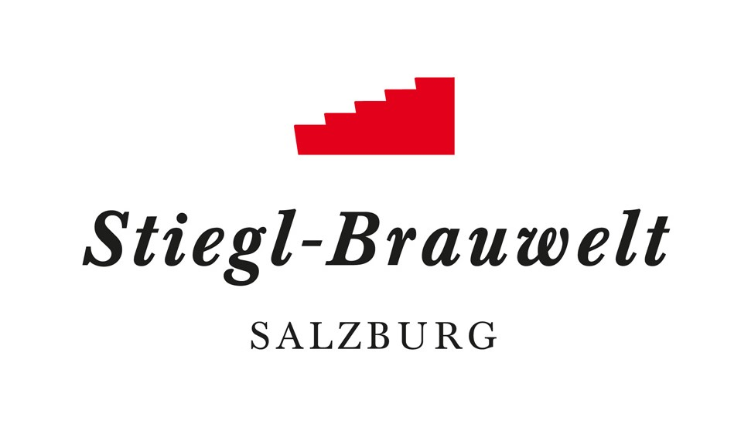
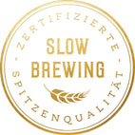
Presseinformation!

➲ Nach Corona-Pause: Stiegl-Maibaumfest am Sonntag, 8. Mai 2022, ab 10.00 Uhr

➲ Großes Maibaumfest zum Jubiläum 530 Jahre Stieglbrauerei

➲ Unterhaltsames Rahmenprogramm für die ganze Familie

Auftakt zum 530-Jahre-Jubiläum:
Stiegl-Maibaumfest am 8. Mai

Am Sonntag, dem 8. Mai ist es endlich wieder so weit. Nach zwei Jahren coronabedingter Pause gibt es heuer wieder ein großes Maibaumfest auf der Stiegl-Festwiese. Die traditionelle Veranstaltung steht heuer ganz im Zeichen des 530-Jahre-Jubiläums von Stiegl. Für das entsprechende Rahmenprogramm sorgen in bewährter Manier die prächtigen Stiegl-Noriker, die den Maibaum aufs Gelände bringen, sowie die Trachtenmusikkapelle Maxglan, die Festungs-Prangerstutzen-Schützen, die Irrsdorfer Tanzlmusi und die Weberhäusl-Musi aus Seekirchen sowie die historische Bindertanzgruppe Salzburg. Damit es dann gegen 14 Uhr wieder „Baum steht!“ heißen kann, werden die Mitglieder der Trachtenmusikkapelle und der Freiwilligen Feuerwehr aus Lamprechtshausen das rund 30 Meter hohe Fruchtbarkeitssymbol in die Senkrechte hieven. Und nach dem traditionellen Fassanstich können sich – so wie es der Brauch ist – kräftige Kletterer, aber auch Kinder beim Maibaum-Kraxeln messen.

Genuss & Unterhaltungsprogramm für Groß & Klein
Zu einem richtigen Stiegl-Fest gehört neben den musikalischen Darbietungen natürlich auch der kulinarische Genuss: Im stimmungsvollen Sudhaushof und im Festzelt werden den Gästen die Stiegl-Bierklassiker sowie regionale Schmankerl, Grillhenderl und Herzhaftes vom gegrillten Bio-Ochsen serviert. Die Ochsenfleischspezialitäten stammen aus der Bio-Landwirtschaft am Stiegl-Gut Wildshut. Für alle, die gerne mehr Interessantes aus der Welt des Bieres erfahren möchten, empfiehlt sich ein Besuch in der Brauwelt-Ausstellung, die auch spannende Einblicke in die Geschichte der Stieglbrauerei bietet. Und für die kleinen BesucherInnen gibt es Unterhaltung in der Spiel-, Schmink- und Bastelstation.

Termin, Daten und Fakten
Stiegl-Maibaumfest
Sonntag, 8. Mai 2022, 10 bis 18 Uhr
Das Maibaum-Aufstellen auf der Festwiese der Stieglbrauerei findet bei jedem Wetter statt. Der Eintritt ist frei! Parkplätze neben dem Stiegl-Getränkeshop
Stiegl-Brauwelt | Bräuhausstraße 9 (Bus-Linie 1 & 10, Station „Bräuhausstraße“)
Nähere Informationen unter www.brauwelt.at sowie telefonisch unter +43 (0)50-1492-1492.

__________________________
Bildtexte:
Pressebild 1+2: Das traditionelle Stiegl-Maibaumfest am Sonntag, 8. Mai, steht heuer ganz im Zeichen des 530-Jahr-Jubiläums der Brauerei.
Bildnachweis alle: wildbild / Abdruck honorarfrei!
2022-04-29

Rückfragen richten Sie bitte an:

Stiegl-Pressestelle, Mag. Angelika Spechtler

PICKER PR – talk about taste, Tel. 0662-841187-66, E-Mail: office@picker-pr.at, www.picker-pr.at

